检 测 报 告

试验名称：密封性试验


主检： | 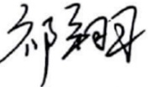 | 日期： | 2024年11月23日
审核： | 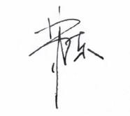 | 日期： | 2024年11月24日
批准： |  | 日期： | 2024年11月24日

北京光华荣昌汽车部件有限公司实验室

声 明

- 报告无实验室“检测专用章”无效。
- 报告无主检、审核、批准人签字无效。
- 报告涂改无效。
⑷ 复制报告未重新加盖“检测专用章”无效。
⑸ 对检测报告若有异议，请收到报告后15个工作日内通知实验室。
⑹ 送样检测仅对样品负责。
⑺ 电子版报告无安全密码无效

试验单位：北京光华荣昌汽车部件有限公司实验室
地 址：北京市昌平区流村镇工业园区
电 话： (010) 60793358-5711 邮 编：102200
样品名称 | 所有 | 车 型 | 气囊总成
样品件号 | SHT0017083 | 样品数量 | 1件
委托单位 | 安路普工厂 | 生产单位 | /
送 样 者 | 郭建军  电话：13051258130 | 送样日期 | 2024年11月11日
试验地点 | 北京光华荣昌汽车部件有限公司实验室 | 试验日期 | 2024年11月23日
试验项目 | 气密性试验
试验标准 | 详见GR20241111SQS162申请单
试验状态 | 量产品
试验结论 | 对 2024年11月11日安路普工厂送检的所有气囊总成按照GR20241111SQS162申请单进行气密性试验，经检测不符合标准要求。
备 注 | /

一、试验条件
试验时间： | 2024年11月23日—2024年11月24日
试验地点： | 北京光华荣昌汽车部件有限公司实验室
试验人员： | 祁翔
环境温/湿度： | 温度：14.2℃；湿度：26.7%
二、试验仪器设备
序号 | 设备名称 | 设备编号 | 规格型号 | 厂家 | 精度 | 有效期
1 | 微机控制万能材料试验机 | N-009 | WDW-100 | 吉林省汇成检测技术有限公司 | ±1% | 2025年11月19日
2 | 精密压力表 | N-168 | / | 上海亿川仪表厂 | / | 2025年5月27日
三、试验方法及评价标准
1、试验方法
- 将囊皮装配成气囊总成，将气囊高度调整到95mm，保证连接处无泄漏。
- 常温环境下，充入1.0MPa气压，保持30min，将其稳定后，将空气弹簧内的压力降至0.8MPa，关闭进排气口。
- 降至状态下维持24小时后，测量气囊的压降。
2、评价标准
24h压降≤0.05MPa
四、标准偏离
1、标准偏离
无
五、试验结果
1、试验结果
样品名称 | 样品编号 | 气囊压降（MPa）
气囊总成 | 162-001-202411 | 0.08

六、试验照片
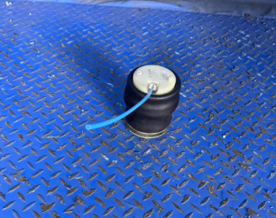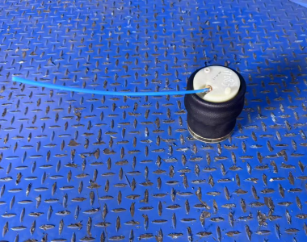
试验前
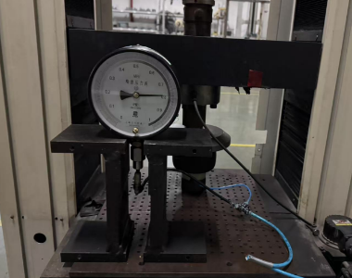
试验中
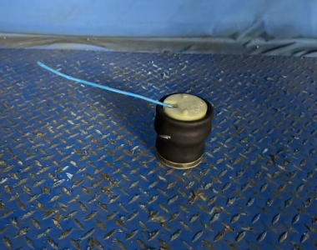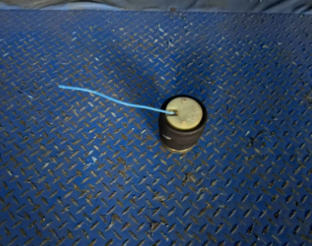
试验后
**报告结束**

